Juste ce qu'il faut d'intelligence
Systèmes de transport hybrides pour une personnalisation de masse encore plus accessible
Sur le Salon de Hanovre, B&R a pour la première fois montré qu'il est possible de combiner le système ACOPOStrak avec des convoyeurs classiques. Aux avantages que procure la flexibilité du système de transport intelligent s'ajoute ainsi celui du coût réduit des convoyeurs traditionnels. Le coût engendré par la mise en œuvre d'une personnalisation de masse peut être ainsi optimisé.
Navettes passant facilement d'un système à l'autre
Intercaler une station intelligente entre des convoyeurs classiques peut suffire pour produire en masse des produits personnalisés. Les produits sont alors transportés par les convoyeurs conventionnels, sauf dans la station intelligente où s'effectue leur personnalisation et où le système ACOPOStrak entre en jeu. Le transfert du convoyeur à l'ACOPOStrak s'effectue sans l'intervention d'un robot ou d'un opérateur : il suffit d'utiliser des rails identiques pour assurer la fluidité du mouvement.
Personnalisation de masse pour installations existantes
Le système ACOPOStrak combine moteur et électronique au sein d'une seule et même unité physique. Les moteurs qui le composent sont ainsi logés dans des boîtiers intégrant non seulement l'électronique de puissance mais aussi un processeur puissant. Ce système de transport intelligent ne nécessite donc aucun variateur additionnel ni unité de contrôle de mouvements. Ces caractéristiques le rendent extrêmement compact. Sa conception modulaire reposant sur des segments de différentes longueurs facilite son intégration dans des installations existantes.

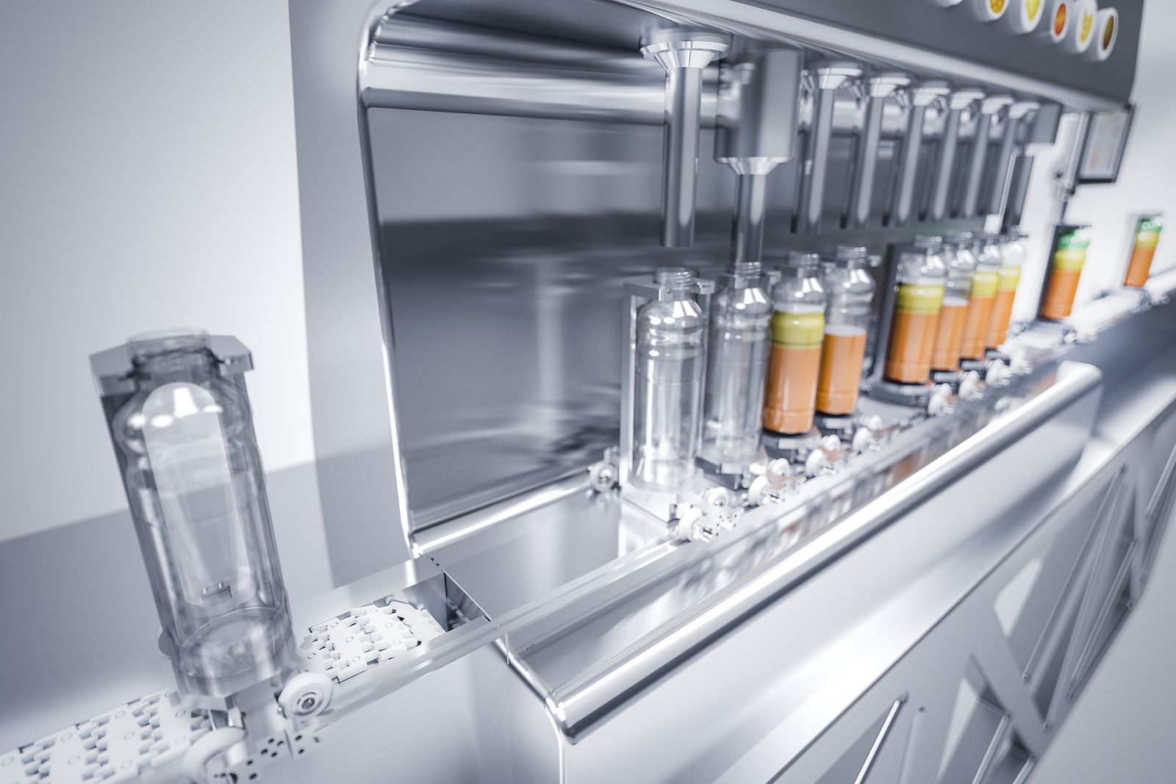
Comment optimiser le coût engendré par la mise en œuvre d'une personnalisation de masse ? B&R apporte une réponse en combinant le système de transport intelligent ACOPOStrak avec des convoyeurs classiques.

A propos de B&R
B&R est une société d'automatismes innovante dont le siège social est basé en Autriche et qui dispose d'agences partout dans le monde. Le 6 juillet 2017, B&R est devenue une business unit du groupe ABB. Comptant parmi les leaders de l’automatisation industrielle, B&R allie technologies avancées et ingénierie de haut niveau pour fournir à ses clients, dans la quasi-totalité des industries, des solutions complètes pour l’automatisation de machines et de lignes, le contrôle de mouvements, la visualisation et la sécurité intégrée. En s’appuyant sur des standards de communication IoT Industriel comme OPC UA, POWERLINK et openSAFETY, et sur le puissant environnement de développement logiciel Automation Studio, B&R façonne l'avenir de l'ingénierie des automatismes. Forte de son leadership technologique, la société puise sa capacité d'innovation dans sa volonté de simplifier les processus et d'aller au-delà des attentes des clients.
Pour plus d'informations : www.br-automation.com

